LIKOVNA UMETNOST
1. Izdelaj tulipane, metulje ali žival iz papirja po navodilih.
Potrebuješ:
- barvni papir ali
- bel papir, ki ga sam pobarvaš ali
- reklamni papir iz katerega boš naredil rastline ali živali,
- škarje,
- lepilo.
ČE imaš A4 papir, ga najprej prepogni in obreži, da dobiš kvadrat:
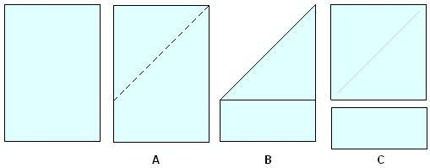
Prepogni po črti Odreži spodnji del.
Tulipan iz papirja:
https://www.youtube.com/watch?v=LFHGsHdY8w4
Metuljček iz papirja:
https://www.youtube.com/watch?v=cZdO2e8K29o

Lahko pa namesto metuljčkov in rožic izdelaš svojega črva:
Pri tem si lahko pomagaš s posnetkom ali pa ga izdelaš po svoje.
Izdelava črva: https://www.youtube.com/watch?v=F4yiwR37G5s
ali morskega psa: https://www.youtube.com/watch?v=tYTVJPAoUoE

